A Kontrasztok Alapfokú Művészeti Iskola

szeretettel meghívja Önt és kedves családját a

IX. Kontrasztok Zenei Fesztivál rendezvényéhez kapcsolódó próbahangversenyére,

mely 2018. április 19-én, csütörtökön 17⁰⁰ órai kezdettel kerül megrendezésre a
Református Gimnázium aulájában.
(7627 Pécs, Engel J. u. 11-15.)

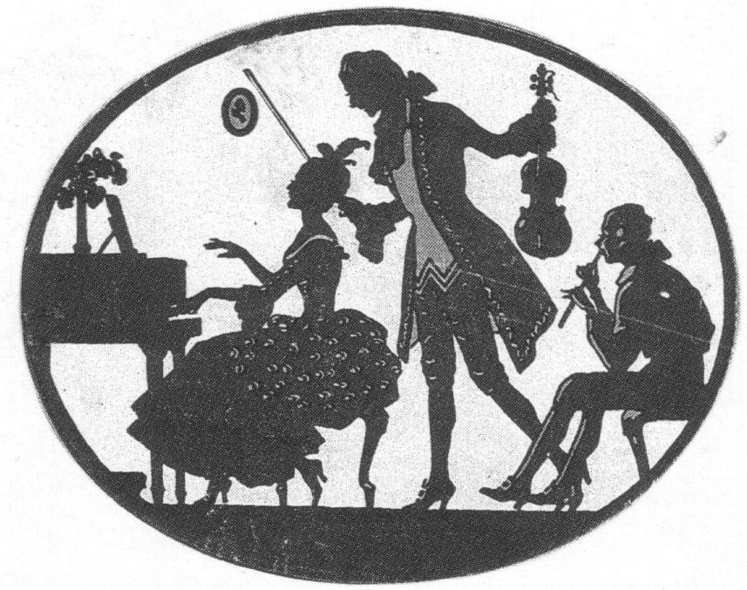
Műsor:
Korcsoport-beosztás a IX. Kontrasztok
Zenei Fesztiválon

 | I | Hős-Nagy Hunor | Ugyan édes komámasszony  Jaj de beteg vagyok | furulya
 | I | Kosteleczky Mór | Anonymus: Régi francia tánc | furulya
 | I | Kúti Anna | J. Haydn: G-dúr menüett  Orbán Gy.: Tréfás tánc | zongora
 | I | Pálóczi Alíz | Erdő, erdő, erdő  Tavaszi szél | furulya
 | I | Papp Dániel | Sárgul már a fügefa levele  Jaj, de beteg vagyok | furulya
 | I | Villányi Kata | Schumann: Szilaj lovas  Ribiczky: Keringő  Gavrilin: Capriccio | zongora
 | II | Bozsits Virág | G.F. Händel: Rigaudon  Orbán György: Középkori dallam,  Téli erdő, Két bohóc  Kabalevszkij: a-moll etüd | zongora
 | II | Kéri Salamon | Bartók: Ballada  Emonts: Cigánytánc | zongora
 | II | Réger Csongor | J. Haydn: Német tánc  Gurlitt: Mazurka  Mező: Toccatina | zongora
 | II | Tenczlinger Bence | Joplin: The Entertainer | szaxofon
 | III | Járay-Vojcek Hanna | Russel-Smith: Fred és Ginger | oboa
 | IV | Homonnay Keve | Szörnyella de Frász  (Százegy Kiskutya c. mesefilmből) | magánének
 | IV | Mohai Viola | R.Clerisse: Fantázia | oboa
 | IV | Selmeci Hanna | Gaubert: Madrigal | fuvola
 | Kamara | Horváth-Örs András  Nagy-Kovács Hanna Janka | Beethoven: Örömóda | klarinét
 | Kamara | Villányi Kata –  Bozsits Virág | L. van Beethoven: Ecossaise  Takács Jenő: Burgenlandische Poutpourri | zongora

Felkészítő tanárok:
Czigler Gabriella, Fejér Eleonóra, Forgóné Villányi Krisztina
Iván Katalin, Kothencz Melinda, Kővári Dóra, Kovács Zsolt, P. Tillai Tímea

